**Индивидуальные способы защиты населения от оружия массового поражения**

**Средства индивидуальной защиты** (СИЗ) предназначены для защиты органов дыхания, лица, глаз и кожных покровов от отравляющих веществ (0В), бактериальных (биологических) аэрозолей (БА), радиоактивной пыли (РП) и светового излучения ядерного взрыва (СИЯВ).

Средства индивидуальной защиты подразделяются:

- средства индивидуальной защиты органов дыхания (СИЗОД);

- средства индивидуальной защиты кожи (СИЗ К);

- средства индивидуальной защиты глаз (СИЗГ).

Изучение средств ин­дивидуальной защиты начинается с изучения средств инди­видуальной защиты органов дыхания.

**Фильтрующий противогаз** (рис. 1) состоит из фильтрующе-погло-щающей коробки (ФПК) и лицевой части. Для хранения и переноски противогаза служит сумка, которая имеет отделение для размещения противогаза и кар­маны: внутренний – для размещения незапотевающих пле­нок, наружные – для запасных мембран переговорного устройства, индивидуального противохимического пакета (ИПП) и накладных утеплительных манжет (НУМ).

Сумка имеет лямку для ношения противогаза через плечо и тесьму для закрепления противогаза на туловище. Зимой противогаз доукомплектовывается накладными утеплительными манжетами. Масса противогаза в комплекте около 1 кг.

Фильтрующе-поглощающая короб­ка служит для очистки (фильтрации) вдыхаемого воздуха от отравляющих веществ, бактериальных (биологических) аэрозолей и радио­активной пыли.

Необходимо предохранять ФПК противогаз от ударов, так как образовавшиеся вмятины на кор­пусе приведут к нарушению плотности прилегания противо­аэрозольного фильтра и слоя угля-катализатора к стенкам коробки, в результате чего может произойти проникание вредной примеси в образовавшиеся неплотности. Для предохранения противоаэрозольного фильтра от влаги и пыли ис­пользуется трикотажный чехол, изготовляемый из водоотталкивающей ткани и надевающийся на коробку противогаза.

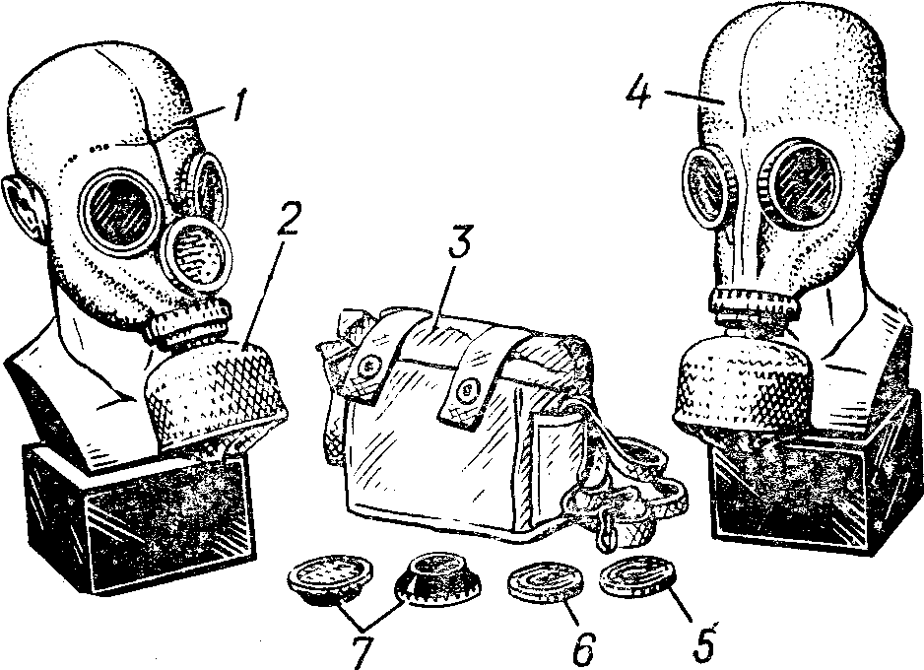

***Рис. 1.*** Противогаз ПМГ-2: 1 – шлем-маска; 2 – фильтрующе-поглощающая коробка в чехле; 3 – сумка; 4 – шлем-маска; 5 – незапотевающие пленки; 6 – мембрана переговорного устройства; 7 – накладные утеплительные манжеты

Лицевая часть противогаза предназначена для защиты глаз и лица от попадания на них отравляющих, радиоактивных веществ и бактериальных (биологических) аэрозолей, а также для подвода очищенного воздуха к органам дыхания.

Лицевая часть представляет собой шлем-маску (маску) с очковым узлом, обтекателями, клапанной коробкой и пе­реговорным устройством.

**Противогаз масочный коробочный (ПМК).** Его лицевая часть представляет собой маску объемного типа с «независимым» обтюратором, очковым узлом и трапециевид­ными изогнутыми стеклами, переговорным устройством, приспособлением для питья воды в надетом противогазе, узлом клапана выдоха и системой крепления маски.

С наружной стороны маски (справа или слева) размещается узел под­соединения ФПК.

После пояснения устройства сумки для противогаза руко­водитель занятия показывает обучаемым и объясняет назна­чение и устройство респиратора Р-2.

**Респиратор Р-2** предназначен для защиты органов дыха­ния от радиоактивной и грунтовой пыли.

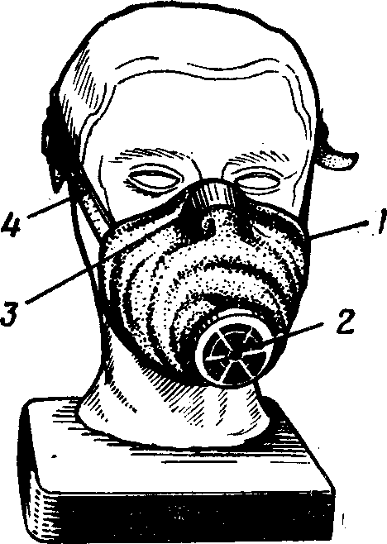

***Рис. 2.*** Респиратор Р-2:

1 – полумаска; 2 – клапан выдоха; 3 – зажим; 4 – наголовник

**Респиратор Р-2** (рис. 2) представляет собой фильтрую­щую полумаску с наголовником. Наружная часть полумаски изготовлена из пористого пенополиуретана. С внутренней сто­роны находится полиэтиленовая пленка, в которую вмонти­рованы два клапана вдоха и один клапан выдоха, расположенный впереди полумаски и снабженный защитным экра­ном.

Между наружным и внутренним слоем расположен фильтрующий полимерный материал. Вдыхаемый воздух, по­следовательно проходя через пенополиуретан и фильтрующий материал, очищается от пыли и через клапаны вдоха попадает в органы дыхания.

Выдыхаемый воздух направляется наружу через клапаны выдоха. Для лучшей герметизации респиратор Р-2 имеет носовой зажим.

Хранится респиратор в закрытом с помощью кольца по­лиэтиленовом пакете в сумке для противогаза под противо­газом.

**Проверка средств индивидуальной защиты**

Внешний осмотр противогаза производится в такой последовательности:

- проверить комплектность противогаза;

- слегка растягивая шлем-маску, осмотреть ее, места проколов или порывов пометить;

- проверить целость деталей переговорного устройства, наличие мембраны и правильность сборки;

- про­верить целость стекол очков и накладных утеплительных манжет (зимой), исправность обтекателей, наличие и исправность прижимных колец;

- осмотреть клапанную коробку и проверить наличие и состояние клапанов (они не должны быть порваны, покороблены или засорены), а также наличие прокладочного кольца; осмотреть коробку противогаза и проверить, нет ли на ней пробоин и не помяты ли горловина и крышка;

- осмотреть трикотажный чехол и проверить, не по­рвана ли стягивающая резинка, нет ли разрывов или поре­зов материала, а также наличие металлических стяжек;

- про­верить состояние сумки для противогаза, наличие турнике­тов (пуговиц), лямки для переноски противогаза и тесьмы для закрепления сумки.

После сборки и внешнего осмотра противогаза необходимо проверить противогаз на гер­метичность. Для этого необходимо снять с коробки противо­газа трикотажный чехол, надеть противогаз, закрыть отвер­стие в дне коробки противогаза резиновой пробкой или ладонью и сделать глубокий вдох. Если воздух под лицевую часть не проходит, то противогаз исправен; если воздух про­ходит, то противогаз неисправен. В последнем случае внеш­ним осмотром следует определить и устранить неисправность или по указанию командира заменить противогаз.

Противогаз укладывается в такой последовательности:

1) взять шлем-маску одной рукой за очки, а другой рукой пере­гнуть ее вдоль и закрыть ею одно стекло, затем перегнуть шлем-маску поперек и закрыть другое стекло;

2) уложить про­тивогаз в сумку переговорным устройством вниз так, чтобы его можно было легко и быстро надеть;

3) сложить верхнюю часть сумки так, чтобы боковые стенки сумки были убраны внутрь, застегнуть на два турникета (пуговицы);

4) оба боковых кармана сумки для противогаза также должны быть застегнуты.

**Список литературы**

1. Бактериологическое оружие и защита от него. – М.: Воениздат, 1971.

2. Защита от оружия массового поражения. / Под ред. Мясникова В. В. – М.: Военное издательство министерства обороны СССР, 1982.

3. Положение о сети наблюдения и лабораторного контроля гражданской обороны РФ. – М.: ГК ЧС России, 1993.

4. Руководство по взаимодействию Министерства Российской Федерации по делам гражданской обороны, чрезвычайным ситуациям и ликвидации последствий стихийных бедствий и Министерства обороны Российской Федерации по вопросам предупреждения и ликвидации чрезвычайных ситуаций природного и техногенного характера. – М., 1995.